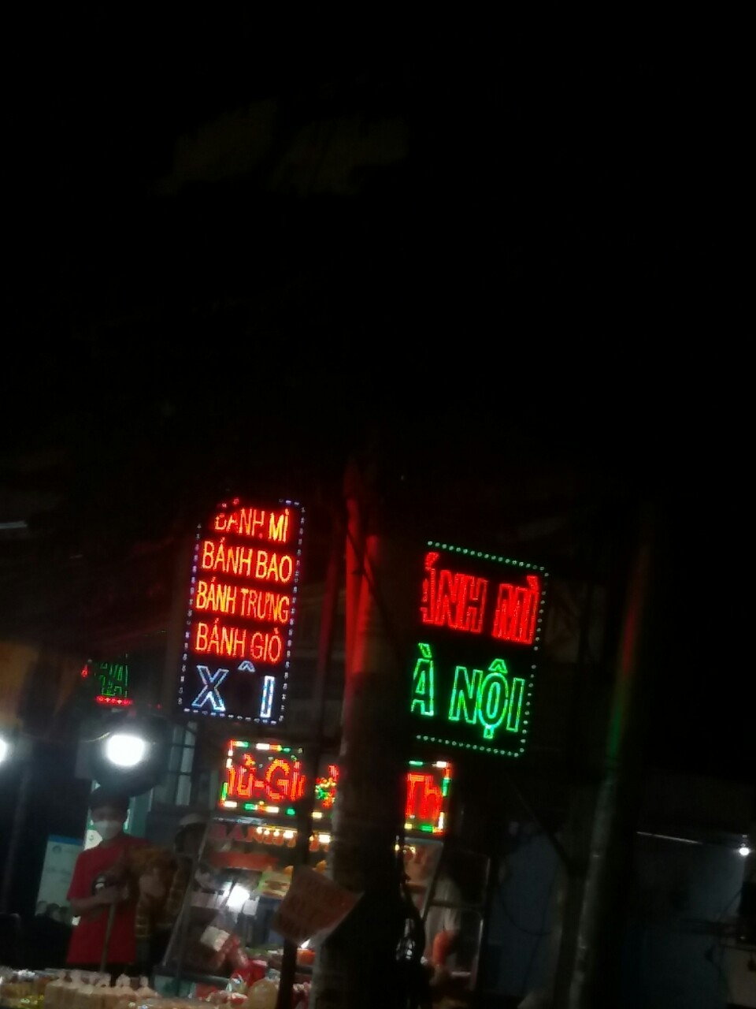

Từ sai: “bánh trưng”

Phân loại lỗi: sai chính tả dẫn đến cụm từ không có nghĩa.

Sửa: “trưng”🡺 “chưng”

Địa chỉ: 320 Thống Nhất,P10,Q.Gò Vấp ,TPHCM

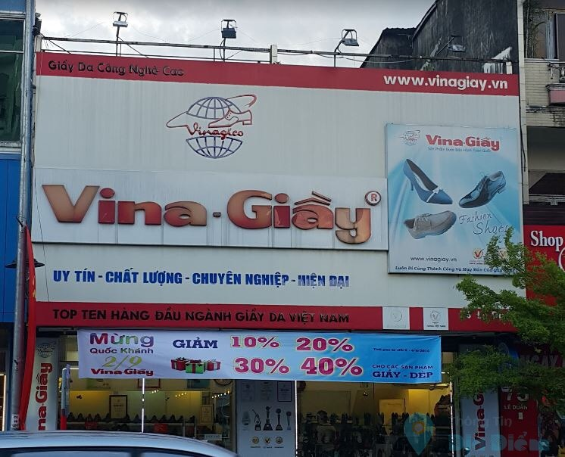

Lỗi sai: “giầy”

Phân loại lỗi : sai chính tả dẫn đến sai nghĩa cụm từ.

Sửa: “giầy” 🡺 “giày”

Địa chỉ : 180 -182 Lý Chính Thắng, P.9, Q.3, TP.HCM



Lỗi sai: “rữa”.

Phân loại lỗi: sai chính tả dẫn đến cụm từ không có nghĩa.

Sửa: “rữa”🡺 “rửa”

Địa chỉ:274/32 Nguyễn Văn Lượng,P.17,Q.Gò Vấp ,TPHCM

\*1 lỗi sai báo chí:

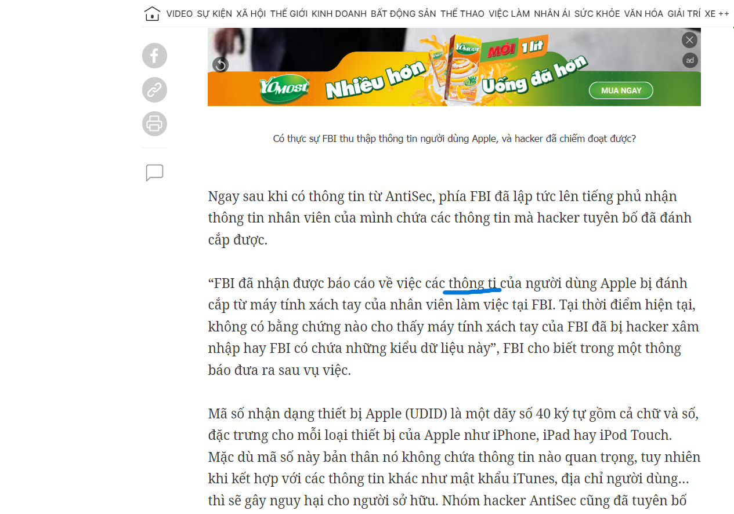

Lỗi sai: “thông ti”

Phân loại lỗi: sai chính tả dẫn đến cụm từ không có nghĩa.

Sửa lỗi: “thông ti”🡺 “thông tin”

Linhk bài báo: <https://dantri.com.vn/suc-manh-so/hang-chuc-trieu-thong-tin-nguoi-dung-apple-bi-hacker-danh-cap-1347229755.htm>

\*1 minh chứng về dùng từ hay trong bài hát:

Này là mình đi theo giấc mơ sớm mai gọi mời

Nơi vòng tay ấm êm chẳng rời

Hoa ban trắng nở đầy con bản nọ

Hương sắc còn chưa phai

Đời mình đâu có mấy vui cớ sao lại buồn?

Biết ngày mai trắng đen hay tròn vuông

Em không bắt quả pao rơi rồi

Tiếc không một đời đơn côi

Để Mị nói cho mà nghe

Để Mị nói cho mà nghe

Để Mị nói...

Vì Mị còn trẻ.

Từ hay :đi theo giấc mơ

Cách dùng từ sáng tạo

Ý nghĩa biểu đạt: “đi theo giấc mơ” ở đây được hiểu rằng là tiếng lòng của cô gái.Thể hiện lên những khát khao của một cô gái trẻ, khát khao vượt qua những khuôn khổ khắt khe của xã hội để được là chính mình,tìm đến những nơi tốt đẹp hơn.